中国登山协会为纪念我们首次攀登珠穆朗玛峰成功50周年，再次组织攀登珠峰活动。阿旺扎西等一行登山运动员于2003年5月21日13：40成功登顶。假如每位运动员冲顶时消耗自带的液氧4.8 kg。则：
（1）这些氧气在标准状况下的体积（标准状况下氧气密度为1.43 g/L）是（ ）
A. 3356. 6 L B. 33. 6 L C. 33566 L D. 3. 3566 L
（2）若在实验室以高锰酸钾为原料制取相同质量的氧气，需要高锰酸钾的质量为（ ）
A. 47.4克 B. 4.74克 C. 474克D. 0.474克
（3）用这种方法给登山运动员供氧，你认为（ ）
A. 可行 B. 不可行
解析：
此题难度不高，主要考查学生有关化学方程式计算的两个重要的注意点：① 气体体积和气体质量的换算（即气体体积＝气体质量÷气体密度）；② 化学方程式中单位的换算，如题目中出现“kg”与“g”之间的换算。此题中不仅仅是一道有知识背景的简单计算，还考查了学生在物质制备时是否考虑原料成本和反应时间的因素。
解答：（1）4.8 kg氧气在标准状况下的体积为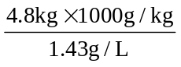＝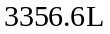
（2）设需要高锰酸钾的质量为x
2KMnO₄ \s\up 5( △) K₂MnO₄ ＋ MnO₂ ＋ O₂↑
316 32
x 4.8kg
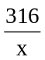＝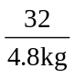 ＝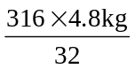＝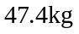
（3）不行。此法成本太高，经济上不合算；或在实验室制如此多氧气，耗时太长。
答案：（1）A；（2）A；（3）B

